Умер Элияху Голдратт – автор теории ограничений (ТОС)
11 июня 2011 на 65-м году жизни умер Элияху Голдратт – создатель теории ограничений (ТОС), автор целого ряда книг по ТОС, основатель института AIG, занимающегося развитием и продвижением идей ТОС. О жизненном пути и научной деятельности Голдратта можно прочитать: Элияху М. Голдратт и теория ограничений систем.
Процитирую несколько наиболее понравившихся идей статьи.
ТОС определялась как средство построения и описания решений на основе здравого смысла.
Чтобы стать «Ионой» (Голдратт выбрал такое имя как синоним понятия «суперконсультант»), требуется разрешить важнейшую дилемму, которая неизбежно возникает перед любым менеджером, вступившим на путь непрерывного совершенствования. Дело в том, что каждому руководителю, желающему преуспеть в своей работе, необходимо удовлетворить два главных условия. Он должен выполнять свои текущие обязанности (в рамках утверждённого бюджета или указаний более высокого начальства) и в то же самое время оказывать поддержку своим людям и способствовать росту их потенциала для ответа на постоянно растущие вызовы.
Проблемы на этом пути связаны с тем, что жесткий автократичный подход в управлении компанией дает краткосрочные позитивные результаты, но приводит к стагнации или ухудшению ситуации в долгосрочной перспективе. Кривая успехов в этом случае выглядит приблизительно так:
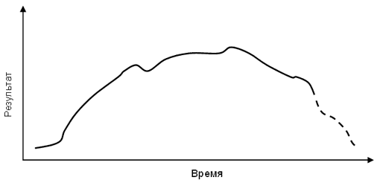
Рис. 1. Кривая успехов при автократичном управлении.
Поддержка и развитие подчиненных не дают быстрой отдачи, поэтому в краткосрочной перспективе, результаты выглядят не такими впечатляющими, зато в долгосрочном аспекте такой менеджер безусловно выиграет (рис. 2).
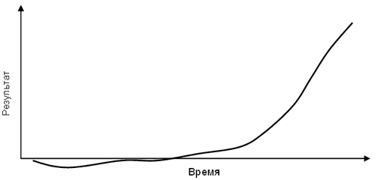
Рис. 2. Кривая успехов при поддержке и развитии подчиненных.
Любая наука проходит в своём развитии через три стадии: классификацию, выявление закономерностей и построение причинно-следственных связей. Причём, в то время как точные науки по этой градации находятся уже на третьей стадии развития, гуманитарные – имеющие дело с людьми – пока только на стадии выявления закономерностей.
Главное в менеджменте это предвидение.
Библиография работ по ТОС на русском языке:
Голдратт Э.М., Кокс Дж. Цель. Процесс непрерывного совершенствования. Цель-2. Дело не в везенье
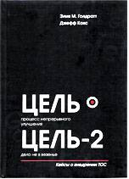
Элияху Голдратт, Элия Шрагенхайм, Птак Керол. Цель-3. Необходимо, но не достаточно.
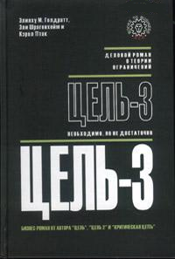
Уильям Детмер, Эли Шрагенхайм. Производство с невероятной скоростью. Улучшение финансовых результатов предприятия
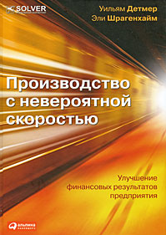
Элияху Голдратт. Критическая цепь
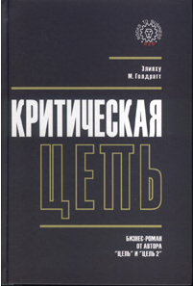
Голдратт Э.М., Эшколи А., Браунлир Дж. Я так и знал! Теория ограничений для розничной торговли
Джеф Кокс, Ди Джейкоб, Сьюзан Бергланд. Новая цель. Как объединить бережливое производство, шесть сигм и теорию ограничений
Джеральд И. Кендалл Действенное видение
Лоуренс Лич. Вовремя и в рамках бюджета
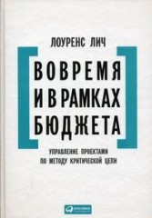
Томас Корбетт. Учет прохода
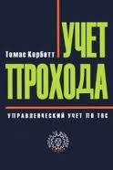
Елена Ветлужских. Стратегическая карта, системный подход и KPI (формально ТОС посвящено несколько глав, но вся книга «пропитана» идеями ТОС)
